课程注册系统设计文档
初稿日期：2026-10-12；原站及PDF需求补充：2026-10-13。运行环境为PHP 8.0及以上、MySQL 8.0.16及以上。
目录

1 总体设计
系统采用浏览器/服务器结构。浏览器展示页面并提交表单，PHP处理身份验证和业务规则，MySQL保存账号、课程、选课和成绩等数据。
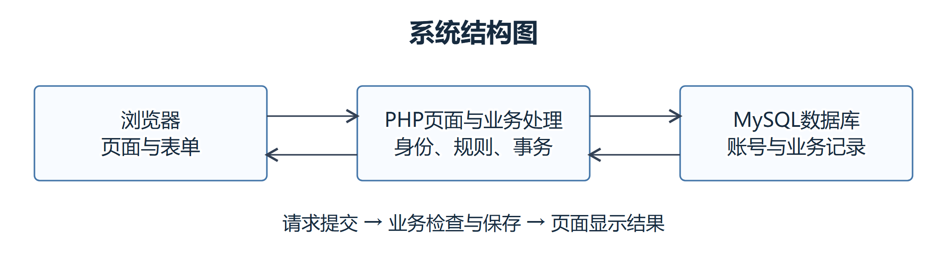
图1 系统结构图。矢量图 · Mermaid源文件。
运行模式 | 数据来源 | 用途
会话演示模式 | 样例课程和登录会话 | 未配置数据库用户时，演示课程查询、选课和认领
数据库模式 | MySQL共享记录 | 多账号使用、成绩维护和教务处理

图1表示数据库模式下的请求过程。浏览器向PHP页面提交请求，PHP完成身份和业务校验后访问MySQL，再将结果返回页面。浏览器不直接连接数据库；会话演示模式则在当前会话中保存演示状态，不能用于验证跨账号的数据一致性。
当前实现按最终课程数量计算学费，计费接收端采用模拟方式；启用后台任务后按间隔自动重试，也支持手动重试。课程目录来自本地数据库或JSON快照。名额竞争测试用于验证分配正确性，性能结论需另以并发量和响应时间记录为依据。
启动与数据库导入方法见README。

2 功能模块
以下路径以Page/为起点。页面接收请求，业务文件检查规则并保存数据。
模块 | 主要文件 | 作用
登录与权限 | auth.php、login.php、logout.php、password.php | 登录、退出、角色检查和密码验证
课程查询 | index.php、courses.php、course.php | 首页、筛选和课程详情
课程数据 | data/catalog_runtime.php、data/catalog_provider.php | 读取数据库或JSON目录
学生选课 | student_registration_db.php、selection.php、schedule.php | 选课、退课和课表
草稿与删除 | registration_extras.php | 保存草稿和清空本学期方案
教师任教 | teacher_claim_db.php、teaching.php、teacher_schedule.php、roster.php | 认领、取消、教师课表和学生名单
成绩管理 | teacher_grades_db.php、grade_entry.php、grades.php | CSV导入导出、统计、确认、修改审计及学生查询
人员管理 | admin_people_db.php、admin_people.php | 查找、新增、编辑、删除和停用
关闭选课 | admin_closure_db.php、admin_closure.php | 停开、备选补位和结果查询
资格与模拟计费 | billing_db.php、admin_extras.php | 任教资格、模拟发送和重试
只读目录 | catalog_api.php | 登录后导出课程JSON
名额刷新 | selection_availability.php、assets/js/selection.js | 学生查询当前名额与本人占座标记，更新选课提示
共用页面 | partials/、assets/css/style.css | 页头、页脚和样式

3 数据库设计
默认数据库名为course_registration，使用utf8mb4保存中文，连接信息支持根目录config.local.php和CR_DB_*环境变量。CR_DEMO_MODE=1优先强制演示；否则，设置了CR_DB_USER时整组采用环境变量，未设置时读取本机配置，无数据库用户时进入会话演示。配置字段类型和端口范围在连接前校验。本机配置不提交仓库。完整字段和约束见建表脚本。

3.1 数据表
表名 | 保存内容
users | 账号、姓名、角色、密码和启用状态
person_profiles | 出生日期、证件号、人员状态、院系、毕业日期和资料版本
semesters | 学期、选课起止时间、教学结束时间和状态
courses | 课程编号、名称、简介和院系
course_prerequisites | 课程与先修课程关系
offerings | 教学班、教师、地点、容量和状态
offering_times | 教学班的上课时段
teacher_claims | 教师主动认领记录
teacher_qualifications | 教师可以任教的课程
selection_choices | 学生的首选、备选和顺序
enrollments | 实际选课、来源和退选状态
grades | 对应选课记录的成绩
grade_change_logs | 成绩修改前后值、教师、来源和时间
grade_submissions | 教学班最近一次成绩确认状态
selection_drafts | 未正式提交的方案
selection_sessions | 学生会话摘要、学期、认证摘要和过期时间，供关课拦截
semester_closure_snapshots | 关课前教学班、志愿和选课状态，供重新开启恢复
offering_closure_results | 教学班关课结果和原因
closure_backup_attempts | 备选尝试顺序和结果
billing_outbox | 最终课表与金额快照、模拟发送状态和下次重试时间

3.1.1 核心字段与约束
下面列出主要业务字段，完整结构以建表脚本为准。人员资料的必填规则见需求分析第3.5节。
表 | 主要字段及类型 | 键与约束
users | id BIGINT UNSIGNED，username VARCHAR(64)，display_name VARCHAR(100)，role ENUM，password_hash VARCHAR(255)，is_active TINYINT(1) | 自增主键id；账号唯一；角色为学生、教师或教务员；启用状态为0或1
person_profiles | user_id BIGINT UNSIGNED，出生及毕业日期为DATE，证件号及状态为VARCHAR(32)，院系为VARCHAR(100)，revision BIGINT UNSIGNED | user_id同时为主键和账号外键；证件号唯一；学生与教师的必填项由PHP分别校验
semesters | id BIGINT UNSIGNED，name VARCHAR(100)，选课起止、关闭时间及teaching_ends_at为DATETIME，status ENUM | 自增主键；学期名唯一；选课开始必须早于截止，教学结束不得早于截止
courses | code VARCHAR(32)，name VARCHAR(100)，description TEXT，department VARCHAR(100) | 课程编号为主键；院系允许空字符串，页面显示“未填写”
offerings | id VARCHAR(32)，course_code VARCHAR(32)，学期及教师编号为BIGINT UNSIGNED，capacity TINYINT UNSIGNED，status ENUM | 教学班编号为主键；关联课程、学期和教师；教师可为空；容量限制为1—10
offering_times | id BIGINT UNSIGNED，offering_id VARCHAR(32)，weekday TINYINT UNSIGNED，起止时间为TIME | 自增主键；教学班外键；星期为1—7，开始时间早于结束时间
selection_choices | id BIGINT UNSIGNED，学生及学期编号为BIGINT UNSIGNED，教学班编号为VARCHAR(32)，kind ENUM，choice_rank TINYINT UNSIGNED | 自增主键；同一学生同学期的教学班及同类顺位分别唯一；首选顺位1—4，备选1—2
enrollments | id BIGINT UNSIGNED，student_id BIGINT UNSIGNED，offering_id VARCHAR(32)，status ENUM，source ENUM | 自增主键；学生与教学班组合唯一；只有active状态占名额
grades | enrollment_id BIGINT UNSIGNED，grade_value VARCHAR(8) | 选课记录编号为主键及外键；成绩等级由PHP校验，新成绩使用A、B、C、D、F或I；清空时将grade_value保存为NULL，保留选课关联
grade_change_logs | id BIGINT UNSIGNED，教学班、选课和教师外键，修改前后成绩，来源和时间 | 每次实际变化写入一条记录；相同值重复保存不写日志
grade_submissions | offering_id VARCHAR(32)，教师编号和确认时间 | 每班一条确认记录；成绩再次变化时删除，要求教师重新确认

3.2 主要数据关系
图2选取账号、课程、教学班、实际选课与成绩之间的主要关系。连线两端表示一条记录可以关联的数量；方案、草稿及关课日志等辅助表见第3.1节。
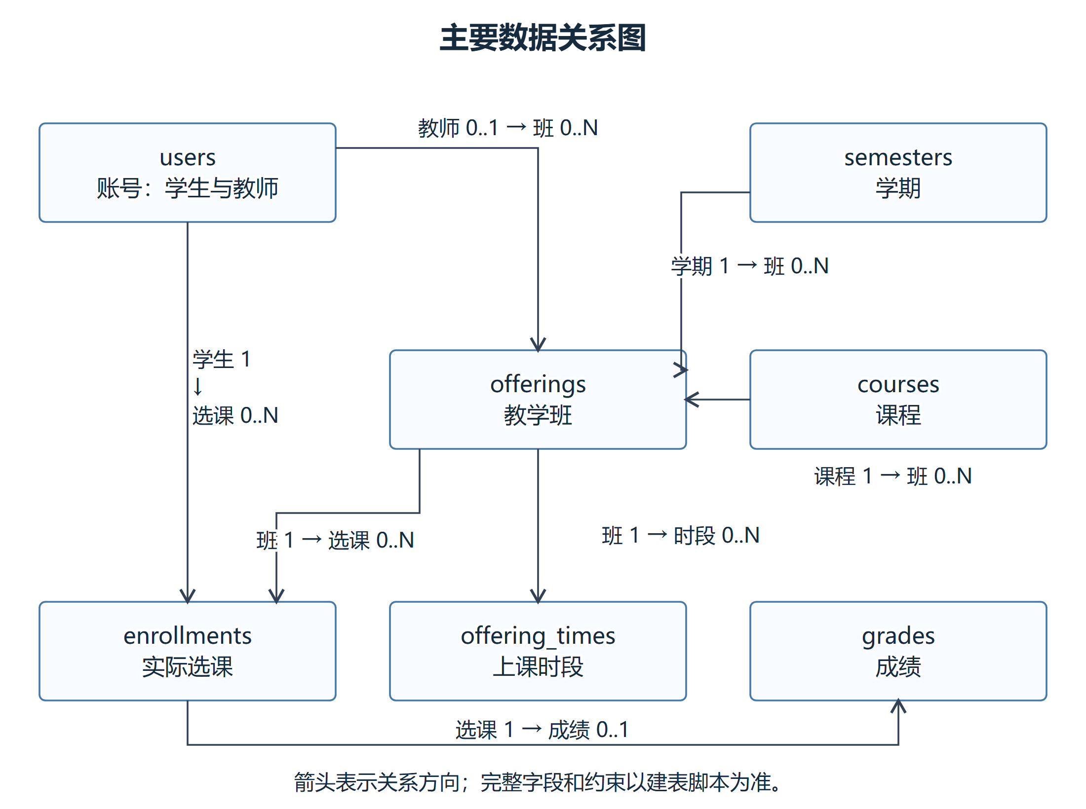
图2 主要数据关系图。矢量图 · Mermaid源文件。
一门课程可以开多个教学班，一个班可以有多个上课时段。学生通过选课记录关联教学班，成绩关联具体选课记录。学生、教师和教务员共用账号表，通过角色区分。
选课方案与实际占座分开保存：方案包含首选和备选，只有有效选课记录计入人数。人员资料关联账号，任教资格关联教师与课程，草稿和模拟计费记录关联学生与学期。
账号、证件号和学生与教学班的选课组合不能重复。外键保护数据关系，数据库限制容量为1—10，PHP进一步检查有效人数不超过容量，首选不超过4个、备选不超过2个，空项不计入数量。最低开班人数为3，与可配置容量上限分别判断。

3.3 主要状态
对象 | 状态变化 | 说明
学期 | 开放 → 关闭中 → 已关闭；无成绩时可重新开启 | 关课失败回滚；重开恢复关闭前快照，清除本次关课及计费记录
教学班 | 开放 → 确认开设或停开 | 无教师或补位后不足3人时停开
选课记录 | 有效 → 退选或取消 | 退课、整份删除标为退选；停开标为取消，均不计入人数
草稿 | 保存或覆盖 → 清除 | 不占座，正式提交成功或整份删除时清除
模拟发送 | 待发送 → 成功或失败 | 失败保存下次发送时间，后台任务到期重试，也可手动重试；成功记录不重复发送

开放期重选可恢复原退选记录。整份删除清除方案和草稿，保留已标为退选的历史选课记录。教务在“关闭选课”维护选课起止及教学结束时间；已关闭学期可在无成绩时使用重新开启恢复关课前快照；修改日期本身不会重开。选课关闭不代表教学已完成。

4 主要业务处理

4.1 学生选课
1. 检查身份和令牌，去除空项，校验首选最多4个、备选最多2个及编号格式。
2. 开始事务，读取并锁定学期、学生及相关教学班。
3. 读取最新人数，检查课程重复、先修、首选名额及首选之间的上课时间。
4. 保存方案，释放移除课程的名额，为新增首选占座。
5. 清除草稿并提交事务，页面重定向到选课页显示成功提示，学生可继续查看课表。
事务保证上述修改全部完成或全部撤销。教学班按编号顺序锁定，保存前重新读取人数，防止两个学生同时占用最后一个名额。重新提交时扣除本人已有占座，不重复增加人数。
开放期按北京时间判断：学期状态为开放，且当前时间在开始和截止之间，包含起止时刻。首选之间检查全部时段，端点相接不算冲突；备选不占座，可以满额或与首选时间冲突，补位时再检查实际课表。
草稿最多保存4个首选、2个备选，可不完整或暂有冲突，但非空班级编号必须存在。失败提交保留原课表和草稿。退课和整份删除也检查开放期，整份删除需要页面确认。

4.1.1 正式提交顺序
下图对应UC03在数据库模式下的正式提交。页面先检查身份、表单令牌与开放期，业务函数去除空项后检查首选最多4个、备选最多2个及编号格式；通过后才开启事务。事务内再次检查开放期、学生状态及最新占座。
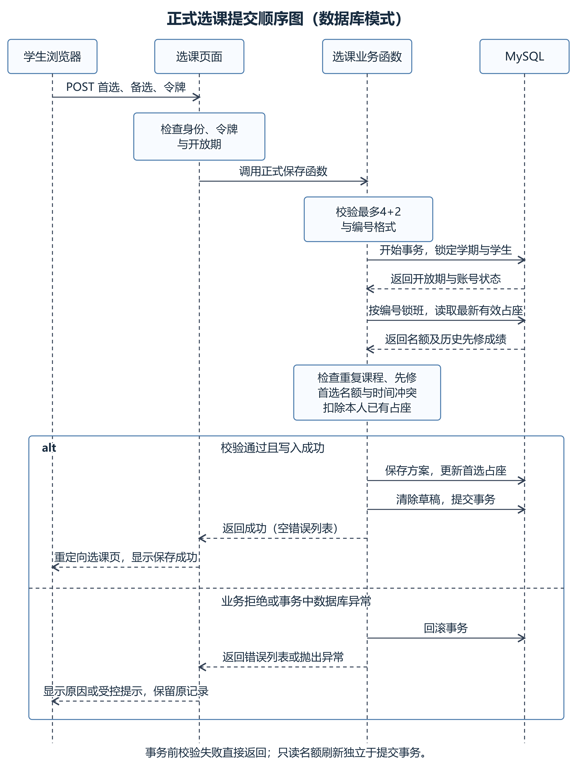
图3 选课提交顺序图。校验失败在写入前返回；事务内业务拒绝或数据库异常均回滚。保存成功跳转回选课页，查看课表是后续操作。名额定时刷新是独立的只读请求，不参与提交事务。
矢量图 · Mermaid源文件。相关测试为T04—T07、T16，具体入口见测试计划第5节。

4.2 教师任教与成绩
认领前检查教师角色、任教资格、开放期、已有教师和全部上课时段。未设置上课时间，或与本人已有任教安排冲突的教学班不能认领。
主动认领同时保存来源记录，取消时只允许取消本人主动认领的班，不能取消预先安排的任教。名单只显示本人教学班的有效选课学生。
成绩只能由任课教师在选课已关闭、教学结束时间已到、班级确认开设后维护，允许A、B、C、D、F、I或留空。页面与保存操作均检查该状态，尚未结束的本人教学班显示原因。先修通过等级包括A—D，以及历史数据中的优秀、良好、中等、及格。学生只查询本人已完成学期的成绩。

4.3 人员资料
新增时检查账号、证件号和资料格式。编辑时比较资料版本，资料已被他人修改则拒绝覆盖，提示重新读取。
删除确认展示完整人员资料。没有业务历史时，删除学生会在同一事务清理未提交草稿，删除教师会清理任教资格；有选课、授课、成绩或计费等业务记录时由外键阻止删除，清理操作一并回滚，账号不会自动停用。教务员可在编辑页手动停用；停用或重置密码后旧会话失效。

4.4 关闭选课
图4对应UC09。先停开无教师的教学班并释放名额，再为学生补位；完成这一轮补位后，才判断教学班是否达到3人的最低开班人数。这样可避免将能够补足人数的教学班提前停开。
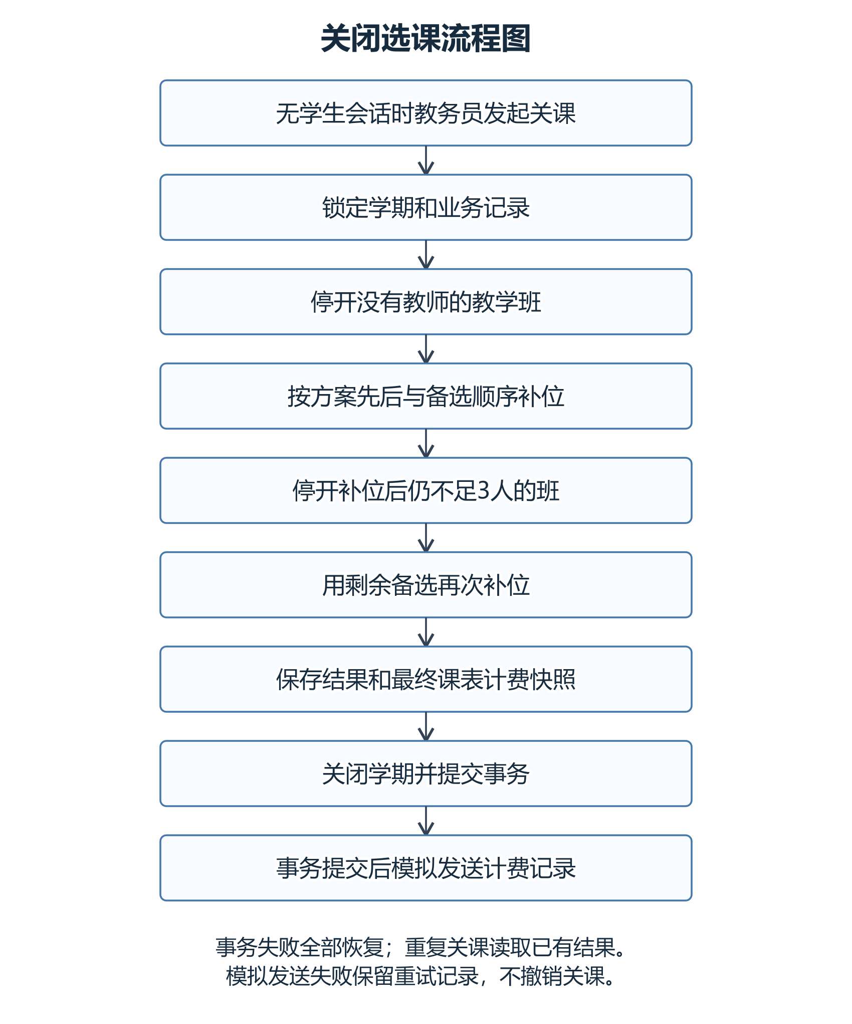
图4 关闭选课流程图。矢量图 · Mermaid源文件。
关课取得学期独占锁并核对有效学生选课会话；有会话则回滚并提示，无会话时无需等待截止。学生按当前保留方案的最早保存时间处理，时间相同时按学生编号排序。重新正式提交会重建方案并刷新保存时间，保存草稿不影响排序。
每个备选最多尝试一次，补位重新检查容量、先修、重复课程和时间。补入的班后来停开时，恢复其备选记录并释放名额，但不再次尝试。没有可用备选时保留实际课表，可以少于4门。
整个关课在一个事务中完成，失败全部撤销。重复关闭只显示原结果，不再次补位。

4.5 任教资格 模拟计费与课程目录
教务员授予或撤销任教资格。教师在未关闭学期中仍承担该课程时，不能撤销资格。
关课事务保存最终课表与学费快照，提交后再模拟发送。按最终有效课程数量乘以每门课程单价计费，默认每门300元，CR_BILLING_COURSE_FEE可设置单价。金额以整数分保存，快照包含课程名称、各门金额、总额、币种及请求编号；停开的教学班和未补入的备选不收费。学生课表显示账单，教务计费页面显示明细和发送结果。
发送失败不撤销已经完成的关课，记录错误、尝试次数及next_attempt_at；CR_BILLING_RETRY_SECONDS设置重试间隔，默认60秒。tools/billing_worker.php --watch持续处理到期记录，或由计划任务运行--once。后台任务必须保持运行或配置计划任务才会自动重发；教务员仍可立即手动重试。行锁内再次核对状态及到期时间，成功记录不重复发送，重发不重新计算金额。CR_BILLING_MODE=fail模拟失败，默认success模拟成功；可选状态文件支持不重启进程模拟恢复。已有库统一运行database/upgrade.php幂等升级，历史课表及金额快照不重新计费。
课程定义默认来自本地数据库，也可通过CR_CATALOG_FILE指定JSON快照。先修、任教、人数和状态仍由注册库管理。catalog_api.php需要登录，只接受GET；快照缺失或格式错误时提示读取失败，院系为空时显示“未填写”。

4.6 核心接口与处理结果
以下写入入口使用普通网页表单提交。名额查询使用第4.7节的只读JSON接口。PDO由页面建立连接后传入，操作人的编号来自登录会话，学期编号来自当前学期配置，均不接受页面参数替换。所有写入入口检查角色和表单令牌。
操作与入口 | 主要表单参数 | 权限与结果
提交选课：POST selection.php | primary[]、backup[]、token；action=draft仅保存草稿 | 学生本人、开放期；正式提交成功跳转到selection.php?saved=1，失败保留原方案并显示原因
退课：POST schedule.php | id、token；action=delete为整份删除，需另传confirm=yes | 学生本人、开放期；单课退课成功跳转到schedule.php?removed=1，整份删除成功跳转到?deleted=1
认领或取消：POST teaching.php | id、action=claim/release、token | 教师本人、开放期；认领需有资格，取消仅限本人主动认领；成功跳转回任教页面
保存成绩：POST grade_entry.php | offering_id、enrollment_id、grade、token | 任课教师，选课已关闭、教学已结束且教学班确认开设；成功跳转回该班成绩页，grade=clear表示清空
关闭选课：POST admin_closure.php | token、action=close（默认） | 教务员、学期开放且无有效学生选课会话；成功跳转到?closed=1，重复关课跳转到?already=1

数据库业务函数的输入与返回值如下。页面负责表单令牌和参数类型检查，函数仍会检查账号状态、业务权限和数据约束。
函数 | 主要输入（不含PDO） | 返回值与失败处理
dbSaveStudentSelection() | 学生编号、学期编号、首选与备选编号数组、教学班目录 | 成功返回[]；业务拒绝返回错误列表，事务内的修改回滚
dbDropStudentOffering() | 学生编号、学期编号、教学班编号 | 成功返回[]；非本人课表、期外操作等返回错误列表
dbChangeTeacherClaim() | 教师编号、学期编号、教学班编号、claim/release | 成功返回[]；资格不足、冲突或无权取消时返回错误列表
dbSaveTeacherGrade() | 教师编号、教学班编号、选课记录编号、成绩等级或空字符串 | 成功返回[]；非法成绩或非本人有效名单返回错误列表
dbCloseSemester() | 教务员编号、学期编号 | 返回changed和errors；首次成功为true, []，已经关闭为false, []，业务拒绝为false, 错误列表

数据库异常由业务函数回滚后抛出，页面记录日志并显示受控提示。关课后的计费发送单独处理，发送失败保留计费记录供重试，不撤销已经完成的关课。查询页面及只读目录的说明见第2节和第4.5节。

4.7 名额刷新与满额提示
选课页打开后立即查询名额，之后每15秒刷新一次；页面隐藏时暂停请求，重新显示或获得焦点时立即刷新，也可点击“刷新名额”。请求串行执行，超时或失败时保留原选择和上次名额显示，提示稍后重试。
项目 | 说明
入口 | GET selection_availability.php，只允许已登录的学生查询
输入 | 不接收学生或学期编号，身份来自会话，学期来自当前配置
成功返回 | open表示是否处于选课开放期，offerings按教学班编号保存名额信息
教学班字段 | remaining为剩余名额，owned为本人是否有有效占座，status为教学班状态
缓存与权限 | 返回Cache-Control: no-store, private；未登录为401，其他角色为403，非GET请求为405，服务异常为503

接口只查询有效选课记录，不修改方案、不返回其他学生身份。演示模式则根据当前会话计算名额。
首选班满额且本人没有占座时，前端显示提示并阻止正式提交，但仍允许保存草稿；满额备选不被拒绝。本人已占座的班即使满额，也可保留或调整首选顺序。学期关闭时禁用提交并保留填写内容。显示的名额只用于提示，提交时继续在数据库事务内检查最新人数。

5 权限与错误处理
身份以登录会话为准。学生操作本人记录，教师操作本人任教范围，教务页面检查教务角色。修改使用POST和表单令牌，数据库查询使用预处理，页面文字进行转义。
业务错误提示数量、名额、先修或权限原因；数据库异常显示受控提示，不暴露连接信息。保存失败先回滚，再返回结果。
密码沿用users.password_hash字段，兼容明文和PHP密码哈希。password.php识别格式后，分别使用hash_equals()或password_verify()验证，登录不改变原存储值。哈希字符串不能作为登录密码。
人员页只显示密码状态，不展示或回填已有密码。编辑时密码留空保留原值，新增或重置使用password_hash()生成哈希。已有明文账号继续兼容，登录不自动转换；重置后旧会话失效。

6 页面与验证
页面按角色提供入口，显示课程、课表、名单、成绩和教务结果。表单成功或失败均有提示，删除需要确认，较长的规则和说明可以折叠。
新库执行database/schema.sql，仅空库需要样例时导入；旧库统一运行database/upgrade.php。升级保留人员、选课、成绩及账单，补齐缺失表、课程院系、计费重试及教学结束字段，可重复执行。院系只补空值；缺失的教学结束时间按选课开始后五个月推定，教务须核对修正。
各模块的需求和测试入口见测试计划第5节，验证结果见测试报告。页面布局、键盘操作和窄屏显示另行进行人工检查。

7 原站使用与验证范围
网站继续使用原Page根目录，可运行PHP开发服务器访问localhost:8000，或使用PHPStudy Apache的既有域名和端口。数据库连接采用原config.local.php或CR_DB_*配置，学生、教师和教务通过不同浏览器会话共享原库。
通过原网页维护学期时间、选课、认领与关闭；最终课表和账单作为快照保存，重复关课和重发不会重新分配或重新计算。教学结束后的成绩流程独立于关课。计费任务属于运行服务，启动方式和人工步骤见README与项目使用说明。
没有当前教学班是正常空数据状态，不应阻断历史成绩或人员维护。学生历史成绩直接读取注册库，不依赖实时外部目录；目录故障返回503及可继续导航的错误页面。重复关课在返回原结果之前仍验证操作者教务身份。
2026年10月13日业务版本在独立临时MySQL中完成37个阶段、1037项自动检查，全部通过，其中最后一席竞争执行5轮。随后提交e2b9006精简页面文字及折叠明细，9个修改PHP文件语法检查、21项前端检查及Git空白检查通过；页面精简后未重新运行完整回归。原数据库的9个升级脚本执行成功，会话登记、刷新和清理验证通过。浏览器人工操作、键盘和窄屏视觉验收尚未完成。完整记录见本次自动检查记录。真实外部接口和性能范围见PDF需求对照。

8 会话与重新开启
selection_sessions只保存会话ID的SHA256摘要，不保存原始登录会话ID。学期开放时，学生登录和请求更新过期时间，退出删除本浏览器记录；有效期至少60秒，默认跟随PHP会话有效期。关课核对账号启用状态、密码认证摘要和过期时间。登记持有学期共享锁，关闭持有独占锁，防止检查后出现新的活动会话。
dbReopenSemester()在事务中校验教务身份和学期状态。已有录入或确认成绩时拒绝重开；否则使用semester_closure_snapshots恢复教学班、选择与占座，撤销关课结果、备选尝试和账单，设置新的开放窗口。默认开放7天，也可自定义未来截止。
旧库在拉取新版代码后运行database/upgrade.php；Git同步不触发数据库迁移。缺少选课会话表会导致学生会话登记失败，不能只在新建测试库验证后就认定原站可演示。
页面已精简正文，结果明细以details/summary折叠。业务校验、表单参数和权限保持服务端检查，折叠只影响展示。

